Hướng dẫn cài đặt
( ChildCare System)

I. Các công cụ cần thiết.

- Install SQL 2005 (http://www.microsoft.com/Sqlserver/2005/en/us/express.aspx)
- Install JDK 1.7 (http://www.oracle.com/technetwork/java/javase/downloads/index.html)
- Install Netbeans 7.0.1 (http://netbeans.org/)
II. Attach Database

Đầu tiên đăng nhập vào “Microsoft SQL Server 2005” :

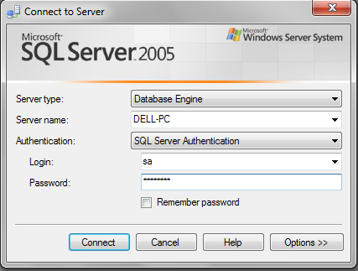

Điền Server name, Username and Password, sau đó click vào nút “Connect”

Now, you can attach to database (this work is to create “dbChildCare” database):

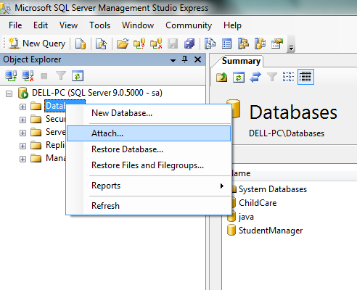
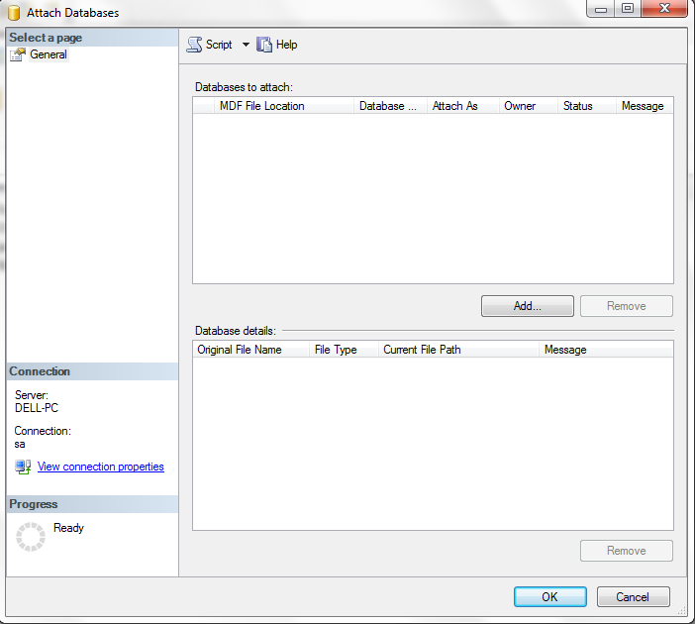
Click vào đây

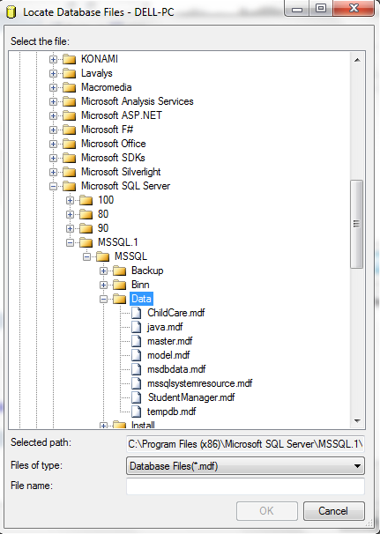
Kết nối “dbChildCare.mdf”
Sau đó click vào OK

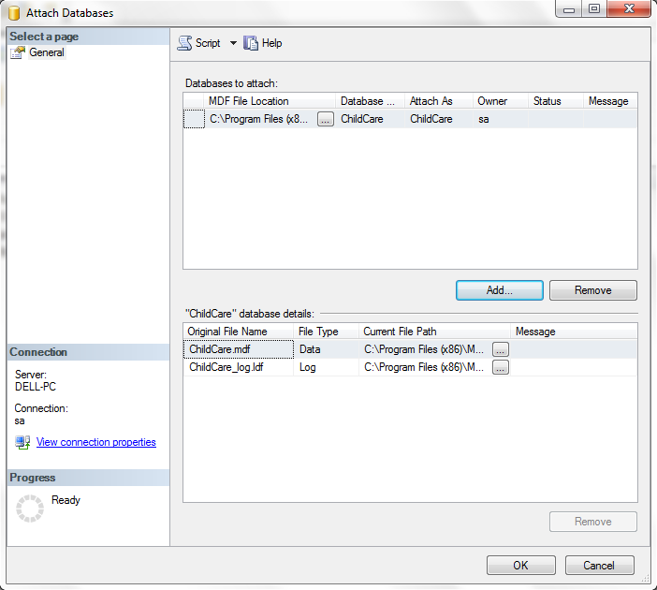
Cuối cùng Ok

III. Tạo kết nối với cơ sở dữ liệu : JDBC DRIVER

Mở SQL Server Configuration Manager:
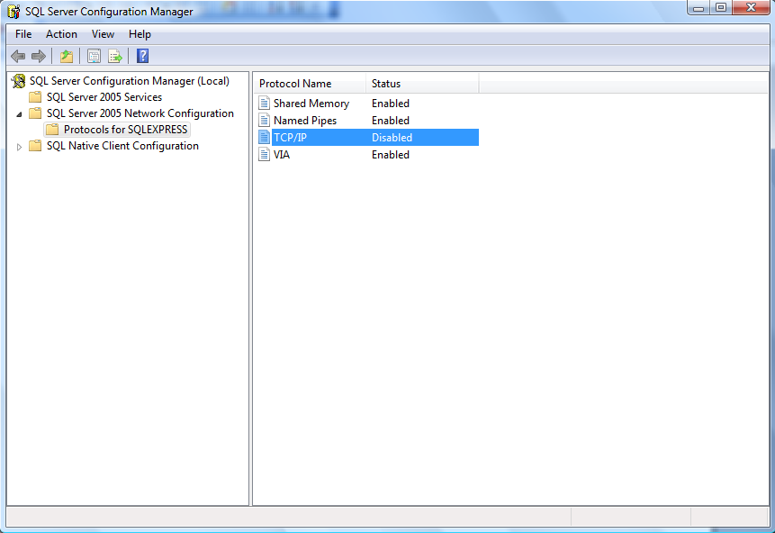
Click đúp vào đây!

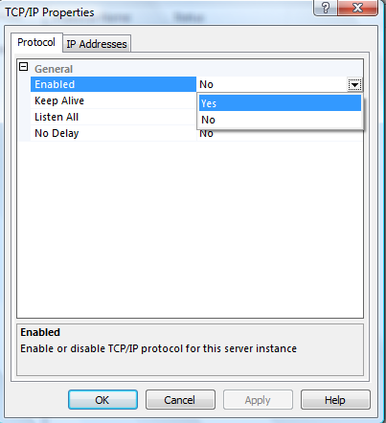
Chọn “yes”

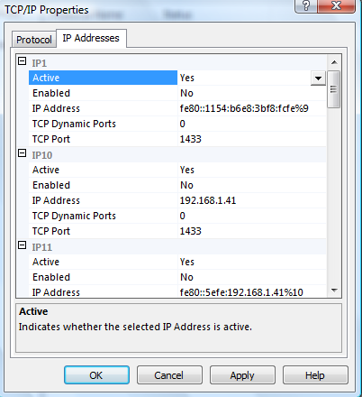
Chọn thẻ
“IP Addresses”

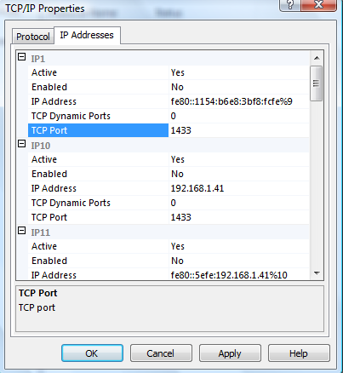
Đặt “TCP Ports” là 1433.
Đặt “TCP Ports” là 1433

And then, click “OK”.
Click “OK”

